I этап : Решение о компенсации расходов, работающих в районе Крайнего Севера
Решение о компенсации расходов, работающих в районе Крайнего Севера заполняется независимо от того, был ли вам выдан аванс на проезд или вы планируете предоставить отчетные документы, заполнение данного решения является обязательным. Это документ является основания для создания Отчета о расходах подотчётного лица.
Заполняется в 2-х случаях:
1. Когда вы получаете аванс на дорогу к месту отдыха и обратно, это еще не окончательный расчет. После того, как вы вернетесь из отпуска, вам нужно будет заполнить "Отчет о расходах подотчетного лица этап II", чтобы подтвердить, сколько денег было потрачено на проезд
В течение 3 рабочих дней.
2. Для оформления отчета о расходах подотчетного лица, необходимо предварительно заполнить к отчету решение о компенсации расходов, касающееся сотрудников, работающих в районах Крайнего Севера.
P.S. Решение о компенсации заполняется одноразово при оплате проезда к месту отдыха туда и обратно. Дублировать данный документ НЕ НАДО.
возвращению из отпуска в 3-х ДНЕВНЫЙ срок необходимо отчитаться за отпуск к месту отдыха туда и обратно для этого нужно заполнить «Отчет о расходах подотчетного лица». (Это касается только тех, кто получил аванс)
«Создание решение о компенсации расходов, работающих в районе Крайнего Севера»
№ п/п | Действие
1 | Входим в 1С Бухгалтерия государственного учреждения 2.0 | 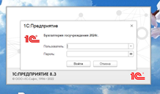 | В строке ПОЛЬЗОВАТЕЛЬ выбрать из списка свое ФИО в формате «ФИО_ПОДОТЧЕТНОЕ ЛИЦО», нажимаем
1 | Входим в 1С Бухгалтерия государственного учреждения 2.0 | 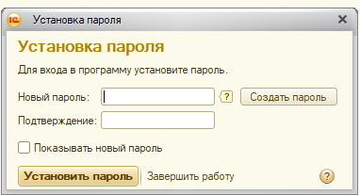 | Примечание: При первичном входе в программу будет предложено создать пароль (его необходимо обязательно ЗАПОМНИТЬ).  В случае отсутствия Вас как пользователя обращаться по телефону 8(3462)762800 (доб.01561#, 1521 ( по всем вопросам))
2 | В верхней панели выбираем «Авансовые отчеты» | 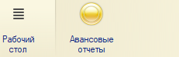
3 | В выпадающей табличке выбрать «Решение о компенсации (Крайний Север)» | 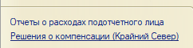
4 | В строке «Подотчетное лицо» печатаем свое ФИО (полностью)
4 | В строке «Подотчетное лицо» печатаем свое ФИО (полностью) | Нажать кнопку «Создать» 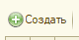
5 | Заполнить строку «Подотчетное лицо», прописав свою Фамилию Имя Отчество (полностью) | 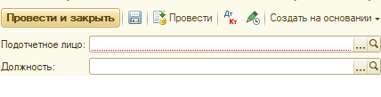
6 | Заполнить строку «Документ-основание». Для этого нажимаем , выбираем ПРИКАЗ заполняем его номер и дату рядом в колонках  1. Дата приема на работу, если не помните, узнаете в Отделе кадров  2. Период отпуска с приказа на отпуск  3. Период компенсации с приказа на отпуск ( в приказе написано за период работы)  4. Населенный пункт - место который будет считаться Местом отдыха | В строке «Документ-основание» нажать значок выпадающих списков 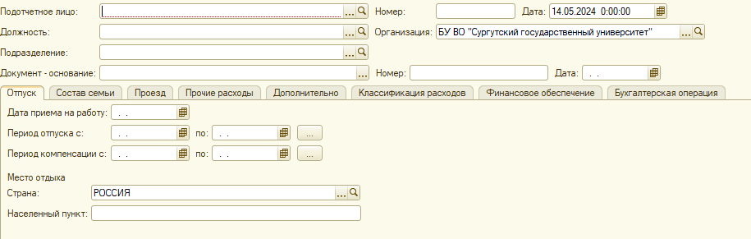  Выбираем приказ.  Примечание: Заполняем все колонки
 | Пример: | 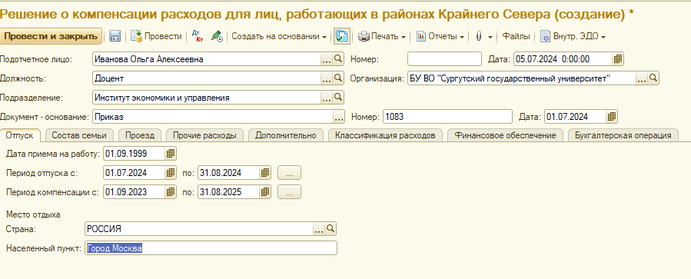
7 | Заполнить 2-ю вкладку «Состав семьи». | Пользуясь кнопкой добавляем строку и каждую колонку заполняем (прописываем только своих иждивенцев)  Пример заполнения:
8 | Заполнить 3-ю вкладку «Проезд» | 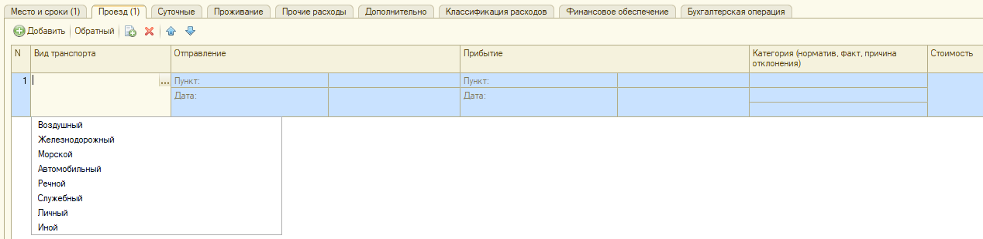  Пользуясь кнопкой добавляем строку и заполняем при наличии билетов на каждый билет отдельно (даже если это чеки ГСМ, каждый чек заполняется ОТДЕЛЬНО)  Если поездка подразумевает несколько видов транспорта, добавляем нужное количество строк, с заполнением полной информации:  Пример: Если единая маршрут квитанция  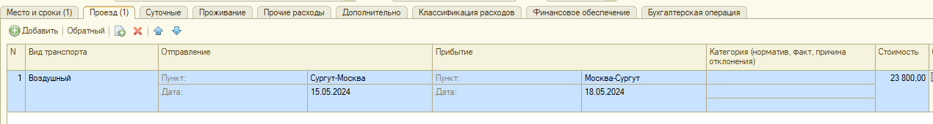  Пример: Маршрут квитанция в одном направление  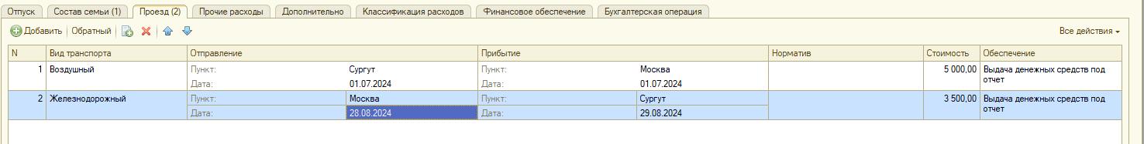  Пример: На личном транспорте Чеки ГСМ  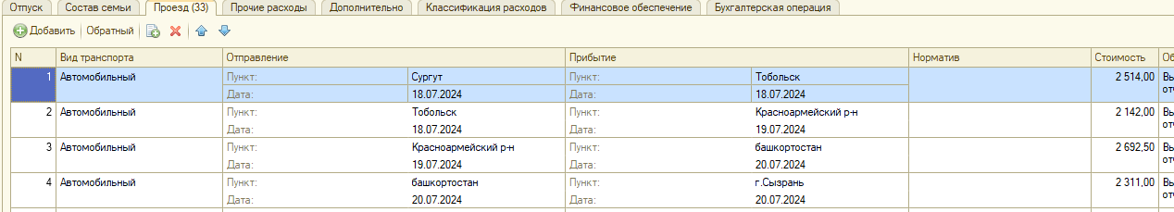
9 | В случае получение аванса, сканируем пакет документов в 1 – м общим файлом и вкладываем в документ: Приказ, подтверждающие документы родства, если имеются в наличии билеты, прикладываем билеты. (Данная вкладка заполняется при получении аванса, в случае уже полного отчета, документы вкладываются в отчет). | отсканировать документы на рабочий стол компьютера и выгрузить файл с компьютера  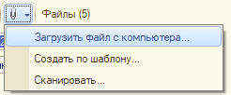  И прикрепляем необходимые документы
10 | Сохраняем документ. Нажав кнопку ЗАПИСАТЬ | 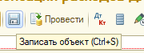
11 | Если выходит данная табличка. Значит Ваш документ сохранен и для проверки бухгалтера требуется выйти из документа, не из программы полностью. | 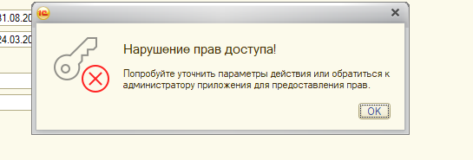
12 | Проверка оформления | ПРОВЕРКА У БУХГАЛТЕРА ПЕРЕД ПОДПИСАНИЕ  Каб. 530 телефон 762964 (1521)

13 | После проверки Подписываем документ: Решение о компенсации расходов | Выбираем на верхней панели личного кабинета кнопку 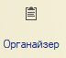  Входим в «Внутренние документы пользователя»  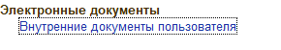
13 |  | Выбираем документ и нажимаем «Подписать» на верхней панели  
14 | Подписываем Решение о компенсации расходов | Вводя в выпадающем окне пароль. Для подписания документа используется пароль для входа в 1С (см.п.1 Этапа 1 данной инструкции).  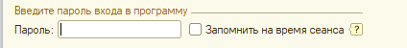

ВАЖНО: ДОКУМЕНТЫ ДОЛЖНЫ БЫТЬ ПЕРЕДАНЫ В КАБ. 530. ИНАЧЕ РЕШЕНИЕ НА АВАНС НЕ БУДЕТ ПРИНЯТ.

II ЭТАП: Отчет о расходах подотчетного лица
По возвращению из отпуска (сотрудники, получившие аванс в 3-х ДНЕВНЫЙ срок необходимо отчитаться за проезд к месту отдыха туда и обратно), не получившие до 20.12. для этого нужно заполнить «Отчет о расходах подотчетного лица».
«Создание отчета о расходах подотчетного лица»
№ п/п | Действие
1 | Входим в 1С Бухгалтерия государственного учреждения 2.0 |  | В строке ПОЛЬЗОВАТЕЛЬ выбрать из списка свое ФИО в формате «ФИО_ПОДОТЧЕТНОЕ ЛИЦО», Вносим свой пароль
2 | В верхней панели выбираем «Авансовые отчеты»
3 | В выпадающей табличке выбрать «Отчеты о расходах подотчетного лица» | 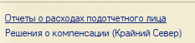
4 | В строке «Подотчетное лицо» печатаем свое ФИО (полностью)
4 | В строке «Подотчетное лицо» печатаем свое ФИО (полностью) | Нажать кнопку «Создать»
5 | Заполнить строку «Подотчетное лицо», прописав свое Фамилию Имя Отчество (полностью) | 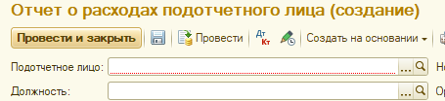
6 | Заполнить строку «Документ-основание». Для этого выбрать данные «Решение о компенсации расходов для лиц, работающих в районе Крайонего Севера ». | В строке «Документ-основание» нажать значок выпадающих списков 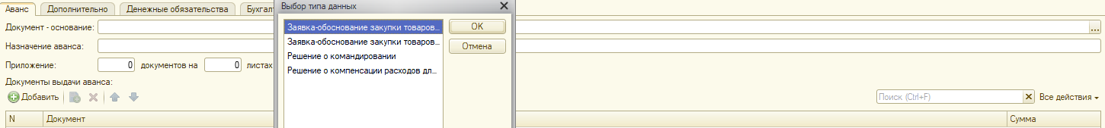  Примечание: выпадут все оформленные решения о компенсации, выбираем нужное, по срокам отпуска
7 | Заполнить строку «Назначение аванса» | Печатаем «Оплата проезда к месту отдыха туда и обратно …….  Например, Оплата проезда к месту отдыха туда и обратно Сургут-Москва-Сургут (если ездили с Вами иждивенцы) дописываем кол-ву 1 ижд
8 | Заполнить 2-ю вкладку «Проезд». Во вкладки проезд , заполняется колонка ДОКУМЕНТ :  Вид документа – это название предоставленного документа (электронные билет, маршрутная квитанция, кассовый чек и т.д.)  Номер предоставленного документа и в соседней колонки дата документа. | Впечатать наименование, номер, дату предоставленного документа, а также даты отправления и прибытия и сумму расходов по документу  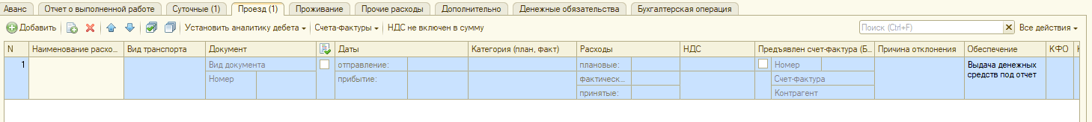
8 |  | Каждый второй предоставляемый документ вносится отдельной строкой (новая строка вносится кнопкой «Добавить»). |  | Сумму расхода по документу заполняем только в строке «фактический»
8 |  | Примечание: Если изначально не были запланированы расходы, также пользуемся кнопкой «Добавить».
8 |  | Пример заполнения:  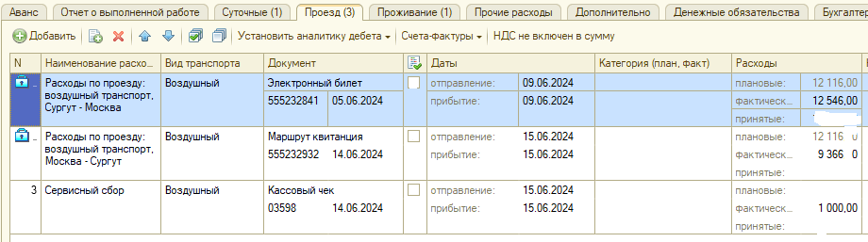
9 | Сохранить всю внесенную информацию в Отчет | Нажать на значок «дискетка»
10 | Приложить ДОКУМЕНТЫ | Список необходимых документов:  Согласно Памятки по тому типу транспорта, которым Вы ездили. Памятки находятся на сайте СурГУ – СОТРУДНИКАМ-ЛЬГОТНЫЙ ПРОЕЗД. Он должен быть полным комплектом не зависимо ранее прикладывался или нет. Начиная с приказа об отпуске
10 | После заполнения вкладок необходимо отсканировать и вложить необходимые документы.  ДОКУМЕНТЫ СКАНИРУЕМ ОДНИМ ФАЙЛОМ | Для этого нажимаем на значок «скрепка»
10 | Отсканировать документы на рабочий стол компьютера и выгрузить файл с компьютера

ОРИГИНАЛЫ ДОКУМЕНТОВ ДОЛЖНЫ БЫТЬ ПЕРЕДАНЫ В КАБ. 530. ИНАЧЕ ОТЧЕТ НЕ БУДЕТ ПРИНЯТ!

11 | После проверки Подписываем 2 документа: 1. Решение о компенсации расходов и 2. Отчет о расходах подотчетного лица | Выбираем на верхней панели личного кабинета кнопку  Входим в «Внутренние документы пользователя»
11 |  | Выбираем документ и нажимаем «Подписать» на верхней панели
12 | Подписываем Отчет | Вводя в выпадающем окне пароль. Для подписания документа используется пароль для входа в 1С (см.п.1 Этапа 1 данной инструкции).

ВАЖНО: ПОСЛЕ ОФОРМЛЕНИЯ ОТЧЕТА О РАСХОДАХ ПОДОТЧЕТНОГО ЛИЦА. ОРИГИНАЛЫ ДОКУМЕНТОВ ДОЛЖНЫ БЫТЬ ПЕРЕДАНЫ В КАБ. 530. ИНАЧЕ ОТЧЕТ НЕ БУДЕТ ПРИНЯТ.

